提供学校开的在读证明并盖章：
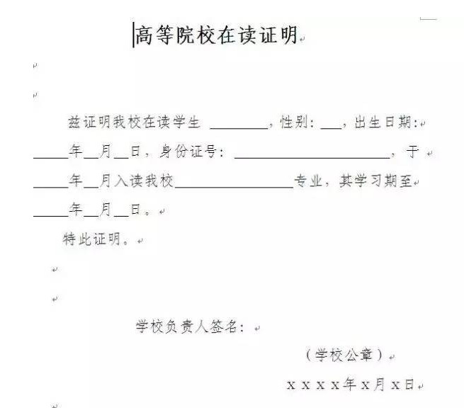
或者提供学籍/学历在线验证报告。

个人报考承诺书模板如下;
